# Załącznik nr 1 do Specyfikacji Warunków Zamówienia cz. II (SWZ cz. II)

Założenia przyjęte do wyliczenia ilości operacji pobierania i przygotowania próbek laboratoryjnych na podstawie prognozowanej ilości i wielkości dostaw   
w okresie 12 miesięcy:

1. Dostawy biomasy rolniczej i leśnej transportem samochodowym realizowane średnio przez 352 dni w wskazanym okresie.
2. Dostawy biomasy rolniczej i leśnej transportem kolejowym realizowane średnio przez 365 dni w wskazanym okresie.
3. Dyspozycyjność czasowa [%] próbopobierni biomasy rolniczej liczona w odniesieniu do 352 dni.
4. Zakładana w okresie doby ilość Porozumień Transakcyjnych dla biomasy rolniczej dostarczanej transportem samochodowym to średnio   
   15 PT/dobę.
5. Zakładana w okresie cyklu ilość Porozumień Transakcyjnych dla biomasy leśnej (forma handlowa: zrębka gruba, zrębka drobna, kora) dostarczanej transportem samochodowym to średnio 110 PT/cykl.
6. Zakładana w okresie cyklu ilość Porozumień Transakcyjnych dla biomasy leśnej (forma handlowa: pelet drzewny) dostarczanego transportem samochodowym to średnio 20 PT/cykl.
7. Dla wskazanego przypadku dostaw samochodowych paliwa PKS zakłada się dostawy w odniesieniu do 10 dni w wskazanym okresie oraz ilość Porozumień Transakcyjnych równą 1 PT/dobę.

**Tabela 1.** Szacowana ilość dostaw biomasy, sposób pobierania, liczba operacji pobierania próbek pierwotnych i przygotowania próbek laboratoryjnych.

| **Obiekt badań** | **Rodzaj transportu** | **Sposób i miejsce pobierania próbek pierwotnych** | **Szacowana wielkość dostaw** | **Szacowana częstość i ilość operacji pobierania próbek pierwotnych** | **Sposób przygotowania próbki laboratoryjnej** | **Szacowana ilość próbek laboratoryjnych** |
| --- | --- | --- | --- | --- | --- | --- |
| **Biomasa rolnicza** (forma handlowa: pelet) | samochodowy | 1. pobieranie automatyczne przez próbopobiernię ALPPB-12 bez udziału pracownika (70% dyspozycyjność czasowa), plac przyjęć K-10; 2. w przypadku niedyspozycyjności próbopobierni automatycznej  ALPPB-12 Wykonawca zobowiązany jest pobierać próbki przy użyciu próbopobierni mechanicznej HIAB, plac przyjęć obok budynku V1-V2; 3. w przypadku niedyspozycyjności obu próbopobierni Wykonawca zobowiązany jest do ręcznego pobierania próbek na placach składowych | **≈57,4** transportów / dobę przez **352** dni | z każdej dostawy –  **20 200** operacji pobierania | dla dostaw samochodowych:  **1 próbka / 1 PT / dobę** | 352 dni x 15 PT/dobę = **5 280** |
| kolejowy | ręczne pobieranie próbek na placach składowych po rozładunku dostawy | **14** dostaw kolejowych w okresie 365 dni | z każdej dostawy – **14** operacji pobierania | próbka uśredniona dla każdej dostawy | 1 próbka/dostawę = **14** |
| **Biomasa rolnicza** (PKS) | samochodowy | ręczne pobieranie próbek pierwotnych z placu składowego po rozładunku dostaw samochodowych | **≈80** transportów w okresie **10** dni | z każdej dostawy –  **80** operacji pobierania | dla dostaw samochodowych:  **1 próbka / 1 PT / dobę** | 10 dni x 1 PT/dobę = **10** |
| kolejowy | ręczne pobieranie próbek na placach składowych po rozładunku dostawy | **3** dostawy kolejowe w okresie 365 dni | z każdej dostawy – **3** operacje pobierania | próbka uśredniona dla każdej dostawy | 1 próbka/dostawę = **3** |
| **Biomasa leśna** (forma handlowa: zrębka gruba, zrębka drobna, kora) | samochodowy | ręczne pobieranie próbek na placach składowych po rozładunku dostawy | **≈142,8** transportów / dobę przez **352** dni | z każdej dostawy –  **50 260** operacji pobierania | próbka uśredniona z próbek pierwotnych pobranych  dla każdej dostawy w ramach jednego PT  w cyklu 15-dniowym:  **(1 próbka / 1 PT / 1 cykl** **15-dniowy** | 110 PT/cykl x 24 cykle = **2 640** |
| kolejowy | ręczne pobieranie próbek na placach składowych po rozładunku dostawy | średnio: **0,28** transportu / dobę przez **365** dni | z każdej dostawy - **102** operacji pobierania | próbka uśredniona dla każdej dostawy | 1 próbka/dostawę = **102** |
| **Biomasa leśna** (forma handlowa: pelet drzewny) | samochodowy | ręczne pobieranie próbek na placach składowych po rozładunku dostawy | **≈32,7** transportów / dobę przez **352** dni | z każdej dostawy –  **11 520** operacji pobierania | próbka uśredniona z próbek pierwotnych pobranych  dla każdej dostawy w ramach jednego PT  w cyklu 10-dniowym:  **(1 próbka / 1 PT / 1 cykl** **10-dniowy** | 20 PT/cykl x 36 cykli = **720** |
| kolejowy | ręczne pobieranie próbek na placach składowych po rozładunku dostawy | średnio: **0,22** transportu / dobę przez 352 dni | z każdej dostawy – **20** operacji pobierania | próbka uśredniona dla każdej dostawy | 1 próbka/dostawę = **48** |
| odebranie próbki ogólnej przygotowanej dla danej dostawy kolejowej | z każdej dostawy – **28** operacji odbierania |
| **Biomasa leśna /**  **rolnicza** |  | dodatkowe ręczne pobieranie próbek pierwotnych i przygotowanie próbki laboratoryjnej zgodnie ze zleceniem Zamawiającego |  | **28** operacji pobierania | zgodnie ze zleceniem Zamawiającego | **28** |
| **Szacowana ilość próbek laboratoryjnych:** | | | | | | **8 845** |

**Tabela 2.** Uszczegółowienie szacowanych ilości usług w zakresie pobierania i przygotowania próbek.

| **L.p.** | **Obiekt badań** | **Rodzaj usługi** | **Szacowana ilość usług** |
| --- | --- | --- | --- |
|  | **Biomasa rolnicza** (forma handlowa: pelet) | Pobieranie próbek pierwotnych automatycznie przez próbopobiernię ALPPB-12 z uwzględnieniem 70% dyspozycyjności: ***70% z 352 dni = 246,4 dni*** | **246,4** dnix **liczba dostaw/dobę ≈ 14 140** operacji pobierania bez udziału pracownika Wykonawcy |
|  | Przygotowanie laboratoryjnej próbki dobowej z próbek pierwotnych pobranych automatycznie przez próbopobiernię ALPPB-12 | **246,4** dni x **15** (PT/dobę) **=** **3 696** |
|  | Pobieranie próbek pierwotnych przy użyciu próbopobierni HIAB w czasie niedyspozycyjności ALPPB-12: ***30% z 352 dni = 105,6 dni*** | **105,6** dnix **liczba dostaw/dobę ≈** **6 060** operacji pobierania próbek pierwotnych z udziałem pracownika Wykonawcy |
|  | Przygotowanie laboratoryjnej próbki dobowej z próbek pierwotnych pobranych przez próbopobiernię HIAB | **105,6** dni x **15** (PT) = **1 584** |
|  | Pobieranie ręczne próbek pierwotnych z placu składowego po rozładunku dostaw samochodowych i przygotowanie laboratoryjnej próbki dobowej | **x** (tylko w przypadkuniedyspozycyjności obu próbopobierni mechanicznych) |
|  | Pobieranie ręczne próbek pierwotnych z placu składowego po rozładunku dostaw kolejowych i przygotowanie próbki laboratoryjnej dla każdej dostawy | **14** próbek |
|  | **Biomasa rolnicza** (PKS) | Pobieranie ręczne próbek pierwotnych z placu składowego po rozładunku dostaw samochodowych i przygotowanie próbki dobowej ogólnej | **10** dni x liczba dostaw/dobę = **80** operacji pobierania próbek pierwotnych z udziałem pracownika Wykonawcy |
|  | Przygotowanie laboratoryjnej próbki dobowej | **10** dni x **1** (PT) = **10** |
|  | Pobieranie ręczne próbek pierwotnych z placu składowego po rozładunku dostaw kolejowych i przygotowanie próbki laboratoryjnej dla każdej dostawy | **3** próbki |
|  | **Biomasa leśna** (forma handlowa: zrębka gruba, zrębka drobna, kora) | Pobieranie ręczne próbek pierwotnych z placu składowego po rozładunku dostaw samochodowych | **352** dni x liczba dostaw/dobę **≈** **50 260** operacji pobierania próbek pierwotnych z udziałem pracownika Wykonawcy |
|  | Przygotowanie próbki laboratoryjnej (15-dniowej) z dostaw samochodowych dla każdego z Dostawców | **110** PT x **24** cykle 15-dniowe = **2 640** |
|  | Pobieranie ręczne próbek pierwotnych z placu składowego po rozładunku dostaw kolejowych i przygotowanie próbki laboratoryjnej dla każdej dostawy | **102** próbki |
|  | **Biomasa leśna** (forma handlowa: pelet drzewny) | Pobieranie ręczne próbek pierwotnych z placu składowego po rozładunku dostaw samochodowych | **352** dnix liczba dostaw/dobę **≈ 11 520** operacji pobierania próbek pierwotnych z udziałem pracownika Wykonawcy |
|  | Przygotowanie próbki laboratoryjnej (10-dniowej) z dostaw samochodowych dla każdego z Dostawców | **20** PT x **36** cykli 10-dniowych = **720** |
|  | Pobieranie ręczne próbek pierwotnych z placu składowego po rozładunku dostaw kolejowych i przygotowanie próbki laboratoryjnej dla każdej dostawy | **20** próbek |
|  | Odebranie próbki ogólnej przygotowanej dla danej dostawy kolejowej i przygotowanie próbki laboratoryjnej | **28** próbek |
|  | **Biomasa leśna/pozaleśna** | Dodatkowe ręczne pobieranie próbek pierwotnych i przygotowanie próbki laboratoryjnej zgodnie ze zleceniem Zamawiającego | **28** próbek |

**Rys. nr 1.** Rozmieszczenie placów składowych biomasy na terenie Elektrowni i możliwe miejsca pobierania próbek pierwotnych.

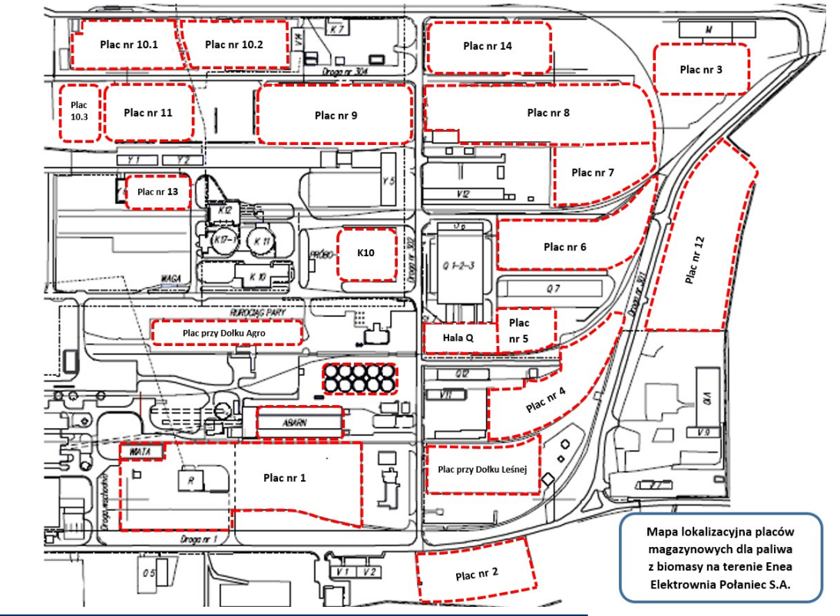

**Tabela 3.** Szacowany zakres i ilość analiz fizykochemicznych biomasy z dostaw.

|  |  |  |  |  |  |  |  |  |
| --- | --- | --- | --- | --- | --- | --- | --- | --- |
| **Obiekt badań** | **Badany parametr / ilość analiz** | | | | | | | |
| **Mar** | **Aar** | **Sar** | **qv,gr** | **qv,net,ar**  (z obliczeń) | **XBdaf, XNBdaf \*** | **Analiza sitowa\*\*** | **Wytrzymałość mechaniczna** |
| Biomasa rolnicza (pelet, PKS) | 5 307 | 5 307 | 5 307 | 5 307 | 5 307 | 13 |  |  |
| Biomasa leśna (forma handlowa: zrębka gruba, zrębka drobna, kora) | 2 742 | 2 742 | 2 742 | 2 742 | 2 742 |  | 2 610 |  |
| Biomasa leśna (forma handlowa: pelet drzewny) | 768 | 768 | 768 | 768 | 768 |  |  | 768 |
| Biomasa leśna/rolnicza (pozaharmonogramowe) | 5 | 1 | 1 | 1 | 1 | 1 | 2 | 20*** |
| **Szacowana ilość analiz** | **8 822** | **8 818** | **8 818** | **8 818** | **8 818** | **14** | **2 612** | **788** |

*- parametr oznaczany dla próbek wskazanych przez Zamawiającego,

**- analizy sitowej nie wykonujemy dla próbek zrębki drobnej,

***- badanie wykonywane metodą akredytowaną na zlecenie Zamawiającego.

gdzie:

**Mar** - zawartość wilgoci całkowitej

**Aar** - zawartość popiołu

**Sar**- zawartość siarki

**qv,gr** - ciepło spalania

**qv,net,ar** - wartość opałowa z obliczeń

**XBdaf** - zawartość frakcji biodegradowalnej

**XNBdaf** - zawartość frakcji niebiodegradowalnej

**Tabela 4.** Metodyka badań biomasy.

|  |  |  |  |
| --- | --- | --- | --- |
| **Symbol badanego parametru** | **Opis** | **Metodyka** | |
| **Mar** | zawartość wilgoci całkowitej | PN-EN ISO 18134-2, metoda wagowa | |
| **Aar** | zawartość popiołu | PN-EN ISO 18122, metoda wagowa | |
| **Sar** | zawartość siarki | PN-EN ISO 16994, metoda wysokotemperaturowego spalania z detekcją IR | |
| **qv,gr** | ciepło spalania | PN-EN ISO 18125, metoda kalorymetryczna | |
| **qv,net,ar (z obliczeń)** | wartość opałowa |
| **XBdaf, XNBdaf** | zawartość frakcji biodegradowalnej i niebiodegradowalnej | PN-EN ISO 21644, metoda selektywnego rozpuszczania, zawartość frakcji niebiodegradowalnej z obliczeń | |
| **Analiza sitowa** | Wykonanie analizy sitowej  (sita: 31,5 mm, 16 mm, 8,0 mm, 3,15 mm) | PN-EN ISO 17827-1, metoda wagowa | |
| **Wytrzymałość mechaniczna** | | | PN-EN ISO 17831-1 |
| **Pobieranie próbek** | | | PN-EN ISO 18135 |
| **Przygotowanie próbek** | | | PN-EN ISO 14780 |